2017年度

梨树县农业机械管理局部门决算

2018年 9月

目 录

第一部分 部门概况
一、主要职能
二、机构设置及部门决算单位构成
第二部分 2017年度部门决算表
一、收入支出决算总表
二、收入决算表
三、支出决算表
四、财政拨款收入支出决算总表
五、一般公共预算财政拨款支出决算表
六、一般公共预算财政拨款基本支出决算表
七、一般公共预算财政拨款“三公”经费支出决算表
八、政府性基金预算财政拨款收入支出决算表
第三部分 2017年度部门决算情况说明
第四部分 名词解释

第一部分 部门概况

- 主要职能
(1)贯彻落实《吉林省农业机械管理条例》。
(2)研究制定全县农业机械化发展规划、确立农业机械化发展目标，解决全县执行农业机械化改革中的问题。
(3)提升县域农机装备水平，组织开发、引进运用农机新机具、新技术，加快全县农业机械化发展进程。
(4)依法开展农机安全监理、教育培训等工作，不断提高农机队伍技术素质。
(5)依法管理、监督全县农机修理、销售、作业市场、同时保护好农机生产销售、使用者的合法权益。
(6)组织实施农业机械化示范区建设并总结积累经验。
(7)组织全县农业机械化生产，不断提高粮食生产、多种经营机械化程度、加快农业机械化步伐。
(8)完成县政府交办的其他工作。
二、机构设置及部门决算单位构成
根据上述职责，梨树县农业机械管理局内设 个机构，分别为……。
纳入梨树县农业机械管理局2017年度部门决算编制范围的单位包括：
1.梨树县农业机械管理局本级
2.梨树县农机监理站
3.梨树县农业机械学校
4.梨树县农机技术推广总站
2017年实有人员 255人，其中：在职人员 186 人，离退休人员 69 人。

第二部分 2017年度部门决算表

一、收入支出决算总表

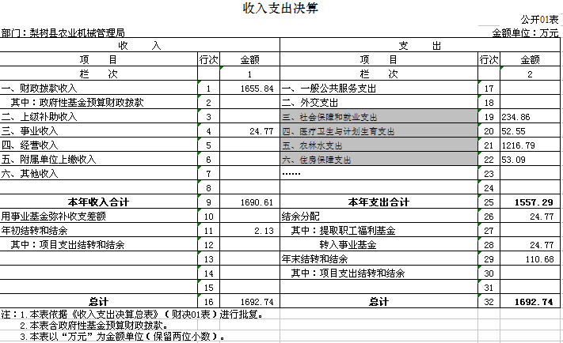

二、收入决算表

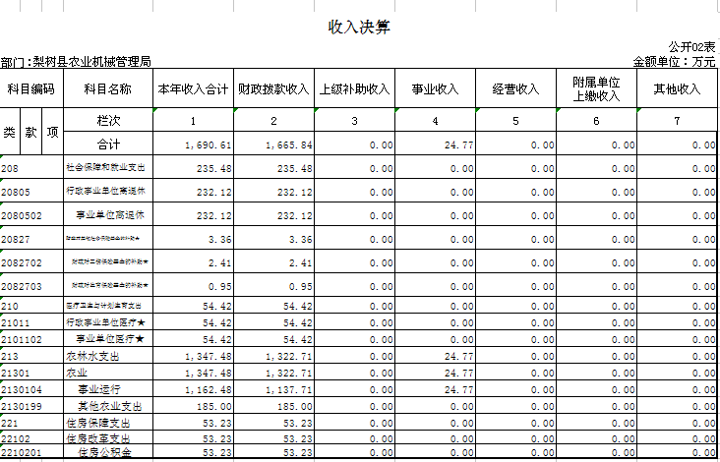
三、支出决算表
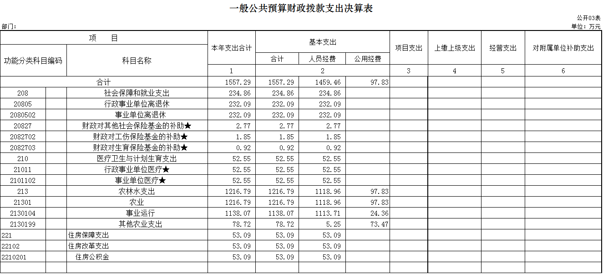
四、财政拨款收入支出决算总表

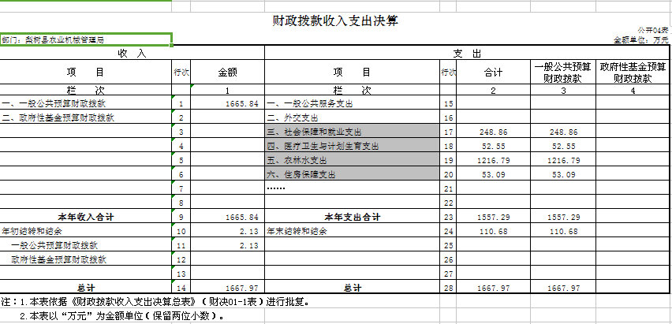

五、一般公共预算财政拨款支出决算表
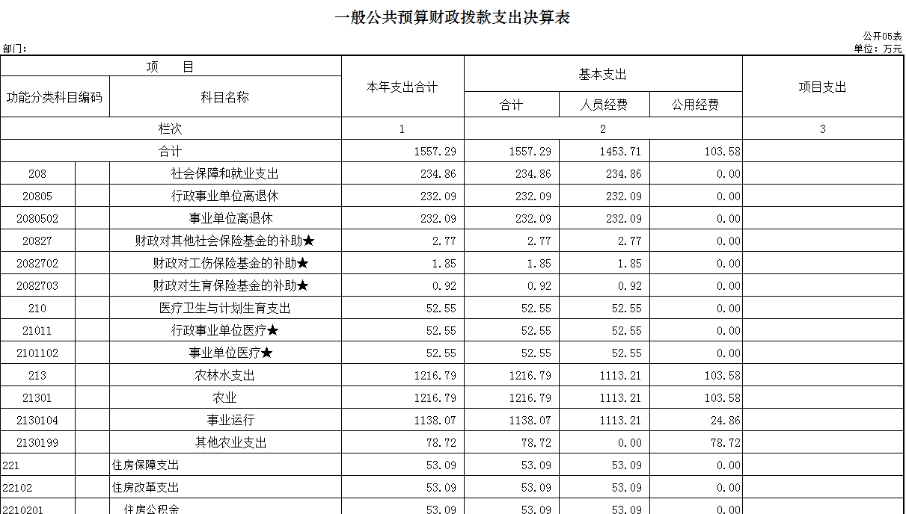

六、一般公共预算财政拨款基本支出决算表
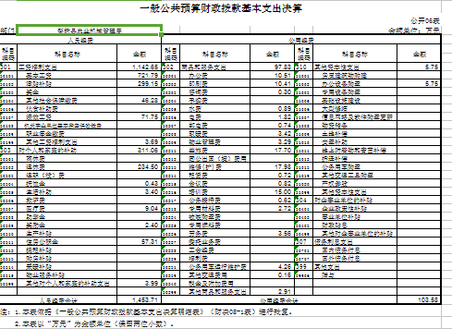
七、一般公共预算财政拨款“三公”经费支出决算表
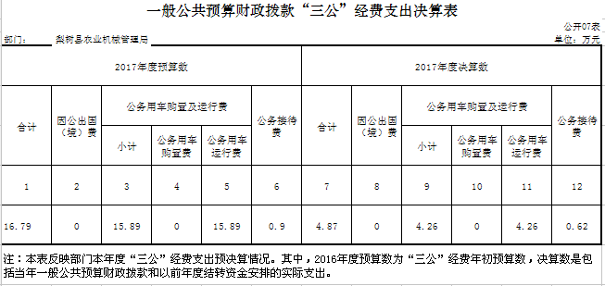
八、政府性基金预算财政拨款收入支出决算表
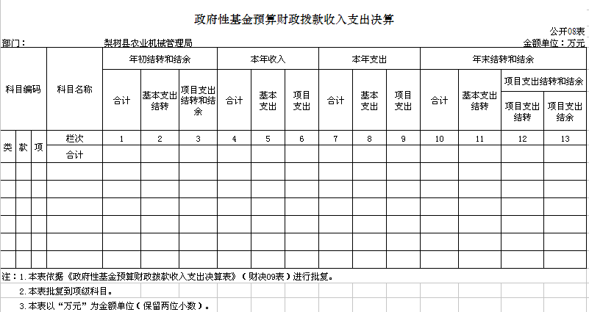

第三部分 2017年度部门决算情况说明

一、关于梨树县农业机械管理局2017年度收入支出决算总体情况说明
梨树县农业机械管理局2017年收入总计1690.61万元，比2016年增加223.39万元，增长15.22%；支出总计1557.29万元，增加91.62万元，增长6.25%。主要原因：人员增加。
二、关于梨树县农业机械管理局2017年度收入决算情况说明
本年收入合计1690.61元，其中：财政拨款收入1655.84万元，占 98%；事业收入 24.77 万元，占 2 %。
三、关于梨树县农业机械管理局2017年度支出决算情况说明
本年支出合计 1557.29 万元，其中：基本支出 1557.29 万元，占 100%。
四、关于梨树县农业机械管理局2017年度财政拨款收入支出决算总体情况说明
梨树县农业机械管理局2017年财政拨款收支总决算 万元1667.97，财政拨款收支总计比2016年各增加200.17万元，增长13.63%。主要原因：职工普调工资，财政拨款增加。
五、关于梨树县农业机械管理局2017年度一般公共预算财政拨款支出决算情况说明
（一）财政拨款支出决算总体情况
梨树县农业机械管理局2017年财政拨款支出 1557.29 万元，占本年支出合计的 100 %。与2016年相比，财政拨款支出增加91.62万元，增长6.25%。主要原因：人员增加。
（二）财政拨款支出决算结构情况
梨树县农业机械管理局2017年财政拨款支出 万元，主要用于以下方面：社会保障和就业支出248.86 万元，占 16%；医疗卫生与计划生育支出 52.55 万元，占 3%；农林水支出 1216.79 万元，占78 %；住房保障支出支出 53.09 万元，占 3%。
（三）财政拨款支出决算具体情况
梨树县农业机械管理局2017年财政拨款支出年初预算为 2994.36 万元，支出决算为 1557.29 万元，完成年初预算的 52%。主要原因：人员减少。
1.社会保障和就业支出年初预算为 436.4 万元，支出决算为 234.86 万元，完成年初预算的 53.8 %。主要原因是人员减少。
2.医疗卫生与计划生育支出年初预算为 100.12 万元，支出决算为 52.55 万元，完成年初预算的 52.4 %。主要原因是人员减少。
3.农林水支出年初预算为2363.5万元，支出决算为1216.79万元，完成年初预算的 51.4 %。主要原因是人员减少。
4.住房保障支出年初预算为94.34万元，支出决算为53.09万元，完成年初预算的 56.3%。主要原因是人员减少。
六、关于梨树县农业机械管理局2017年度一般公共预算财政拨款基本支出决算情况说明
梨树县农业机械管理局2017年财政拨款基本支出 1557.29 万元，其中：
人员经费 1453.71 万元，主要包括：基本工资、津贴补贴、社会保障缴费、绩效工资、其他工资福利支出、退休费、抚恤金、生活补助、医疗费、奖励金、住房公积金、购房补贴、其他对个人和家庭的补助支出。
公用经费 103.58 万元，主要包括：办公费、印刷费、咨询费、水费、电费、邮电费、取暖费、物业管理费、差旅费、维修（护）费、租赁费、会议费、培训费、公务接待费、专用材料费、劳务费、公务用车运行维护费、其他交通费用、其他商品和服务支出、办公设备购置。
七、关于梨树县农业机械管理局2017年度一般公共预算财政拨款“三公”经费支出决算情况说明
（一）“三公”经费财政拨款支出决算总体情况说明
梨树县农业机械管理局2017年“三公”经费财政拨款支出预算为 16.79 万元，支出决算为 4.87 万元，完成预算的 29 %。其中：公务用车购置及运行费支出决算为 4.26万元，完成预算的 26.8 %；公务接待费支出决算为 0.62 万元，完成预算的 68.88 %。2017年“三公”经费支出决算数小于预算数的主要原因压缩支出。
2017年“三公”经费财政拨款支出决算数比2016年减少1.03万元，降低17.4 %。其中：公务用车购置及运行费支出减少0.7万元，降低14.1%；公务接待费支出减少0.32万元，降低34%。主要原因压缩支出。
（二）“三公”经费财政拨款支出决算具体情况说明
2017年“三公”经费财政拨款支出决算中，公务用车购置及运行费支出决算为4.26 万元，占 87 %；公务接待费支出决算为 0.62 万元，占 13 %。具体情况如下：
1.因公出国（境）费支出为 0万元。全年安排因公出国（境）团组 0个，累计 0人次。
2.公务用车购置及运行费支出 4.26 万元。其中公务用车购置 0 万元；公务用车运行支出为 4.26 万元，主要用于执法专用。2017年，开支财政拨款的公务用车保有量为 3 辆。
3.公务接待费支出 0.62 万元，主要用于接待上级部门检查。全年国内公务接待 22 批次， 110 人次，比上年减少33批次，减少85人次。
2017年“三公”经费支出决算数小于预算数的主要原因：压缩支出。
八、关于梨树县农业机械管理局2017年度一般公共预算财政拨款“三公”经费支出决算情况说明
（一）机关运行经费支出情况
2017年梨树县农业机械管理局的机关运行经费财政拨款支出 26.21 万元，比2016年减少75.05万元，降低74% 万元。主要原因是压缩支出。
（二）政府采购支出情况
2015年梨树县农业机械管理局政府采购支出总额 0万元，其中：政府采购货物支出 0万元、政府采购工程支出 万元、政府采购服务支出 0万元。授予中小企业合同金额 0 万元，占政府采购支出总额的0 %，其中：授予小微企业合同金额 0 万元，占政府采购支出总额的 0%。
（三）国有资产占用情况
截至2017年12月31日，梨树县农业机械管理局各单位共有车辆 3 辆，其中：副省级以上领导用车 0 辆、一般公务用车 0 辆、一般执法执勤用车 3辆、特种专业技术用车0 辆、其他用车 0 辆，。单价200万元以上大型设备 0 台（套）。

第四部分 名词解释

一、财政拨款收入：指财政当年拨付的资金。
二、事业收入：指纳入梨树县农业机械管理局部门预算的事业单位开展专业业务活动及其辅助活动取得的收入。
三、基本支出：指为保障机构正常运转、完成日常工作任务而发生的人员支出和公用支出等各项支出。
四、年初结转和结余：指以前年度尚未完成、结转到本年仍按原规定用途继续使用的资金，或项目已完成等产生的结余资金。
五、结余分配：指事业单位按照事业单位会计制度规定，从非财政补助结余中分配的事业基金和职工福利基金等。
六、年末结转和结余：指事业单位按有关规定结转到下年或以后年度继续使用的资金，或项目已完成等产生的结余资金。
七、“三公”经费财政拨款支出：指通过财政拨款资金安排的公务用车购置及运行费和公务接待费支出。其中，公务用车购置及运行费指单位购置公务用车支出及公务用车使用过程中所发生的租用费、燃料费、维修费、过桥过路费、保险费、安全奖励费等支出；公务接待费指单位按规定开支的各类公务接待（含外宾接待）支出。
八、机关运行经费：为保障行政单位（含参照公务员法管理的事业单位）运行用于购买货物和服务的各项资金，包括办公及印刷费、邮电费、差旅费、会议费、福利费、日常维修费、专用材料及一般设备购置费、办公用房水电费、办公用房取暖费、办公用房物业管理费、公务用车运行维护费以及其他费用。

